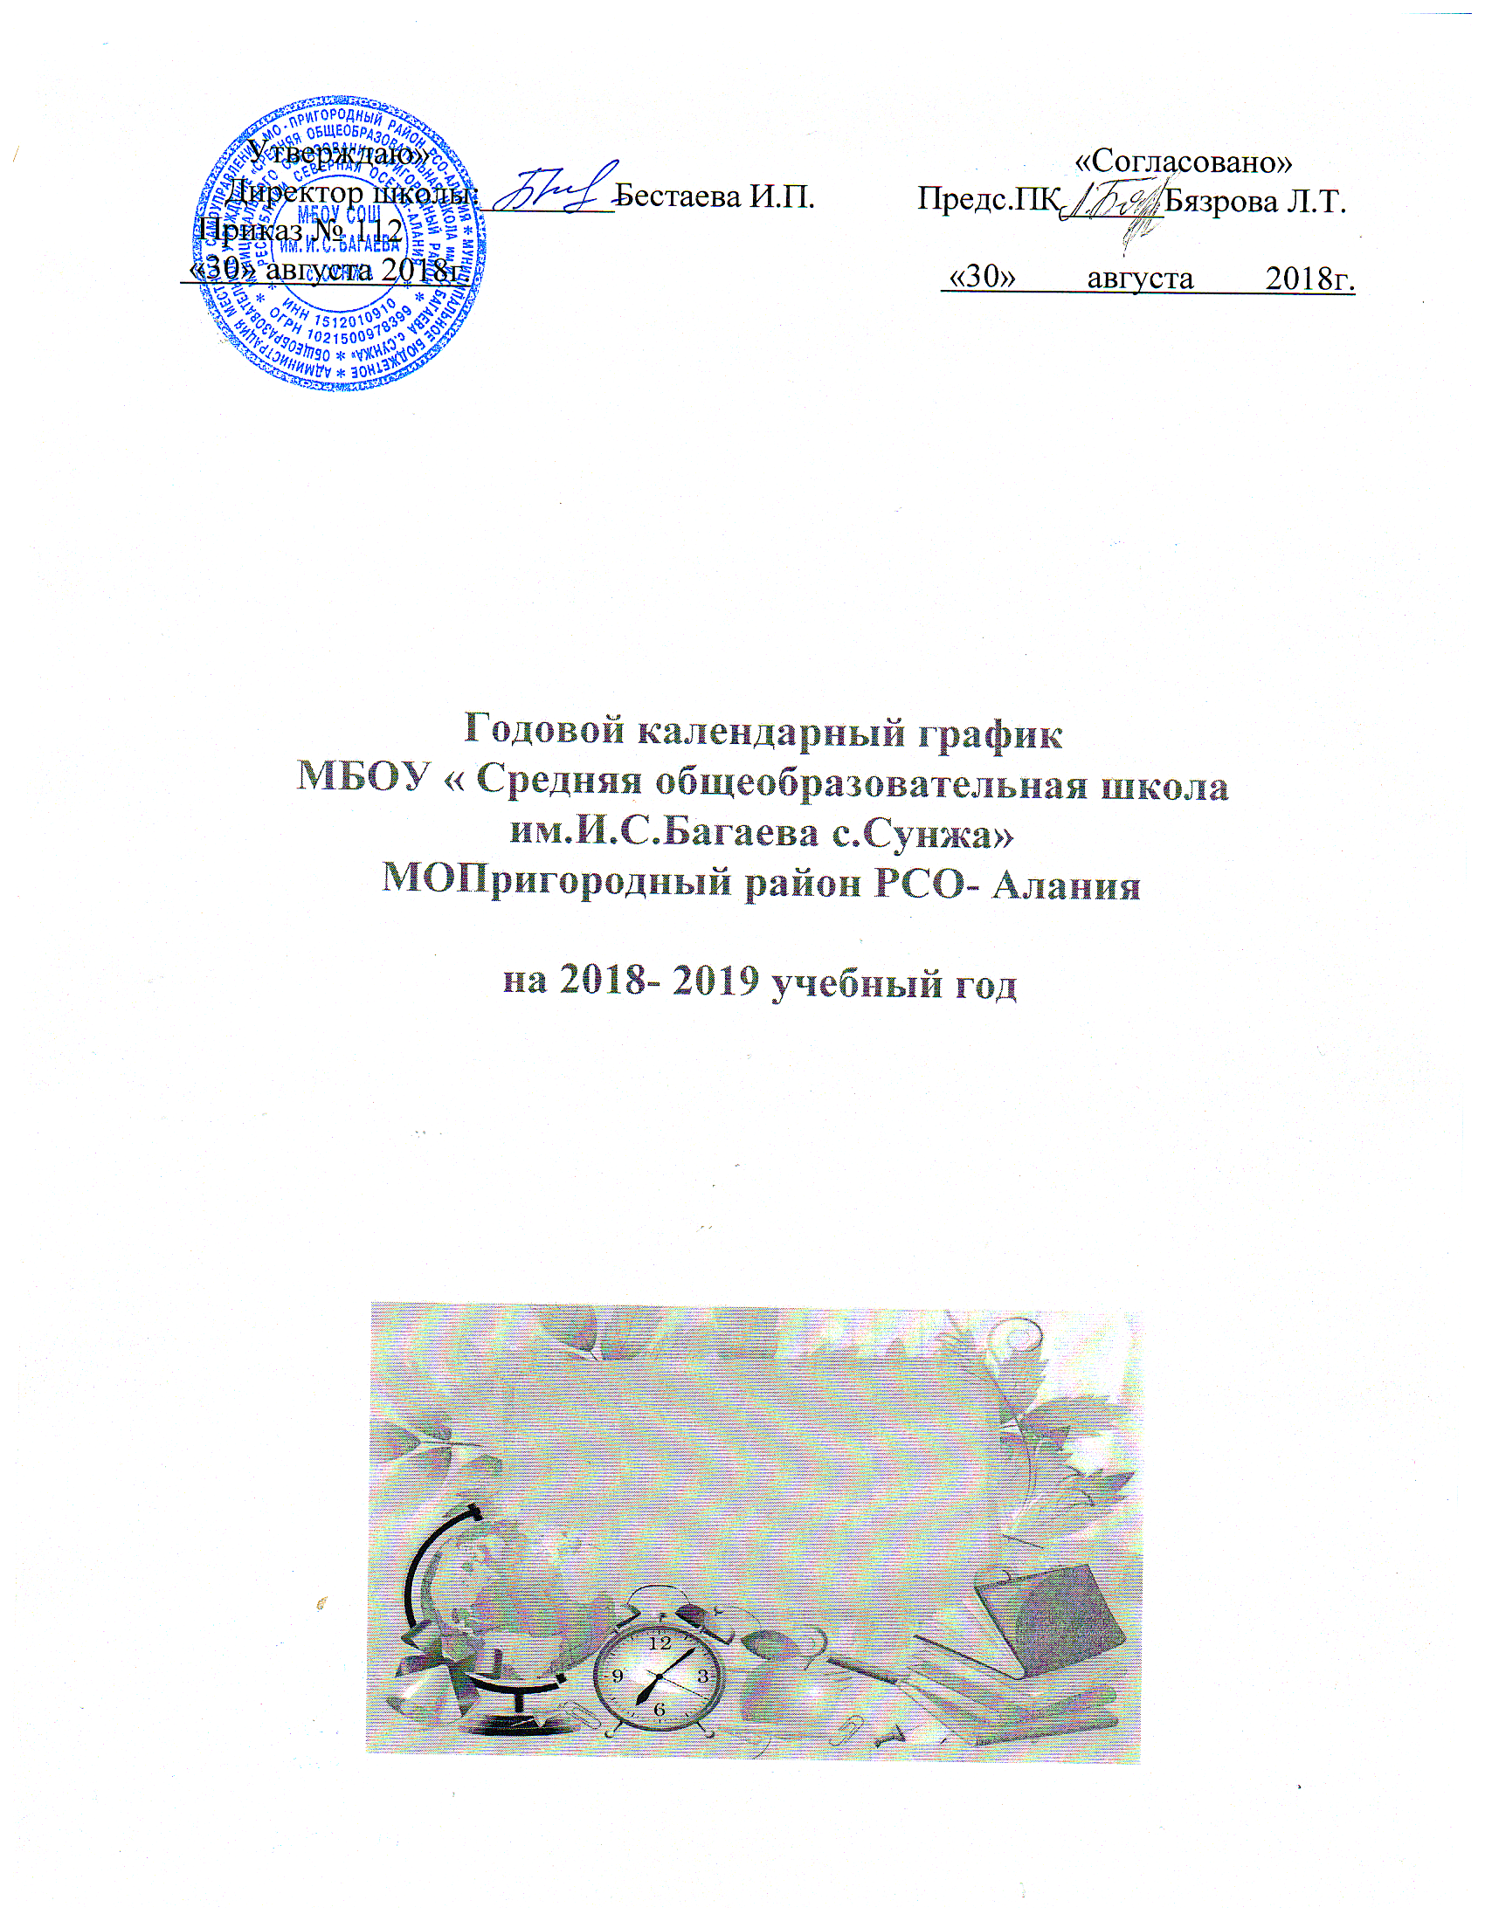

Пояснительная записка
Календарный учебный график МБОУ СОШ им.И.С.Багаева с.Сунжа составлен на основе ч. 1 ст. 41 ФЗ «Об образовании в Российской Федерации», согласно которой охрана здоровья обучающихся включает в себя определение оптимальной учебной, внеучебной нагрузки, режима учебных занятий и продолжительности каникул.
Порядок организации и осуществления образовательной деятельности по основным общеобразовательным программам - образовательным программам начального общего, основного общего и среднего общего образования (утв. п. 17 приказа Министерства образования и науки РФ от 30 августа 2013 г. № 1015) учебный год в образовательных организациях начинается 1 сентября и заканчивается в соответствии с учебным планом соответствующей общеобразовательной программы.
В процессе освоения общеобразовательных программ учащимся предоставляются каникулы. В соответствии с приказом Минобразования РФ от 9 марта 2004 г. №1312 «Об утверждении федерального базисного учебного плана и примерных учебных планов для образовательных учреждений Российской Федерации, реализующих программы общего образования» (нормативный срок освоения), требованиями СанПин 2.4.2.2821-10 от 29.12.2010г. №189, Производственного календаря на 2018 год с праздничными и выходными днями, составленного согласно ст. 112 ТК РФ (в ред. от 23.04.2012 N 35-ФЗ), приказа Минздравсоцразвития РФ от 13.08.2009 № 588н «Об утверждении порядка исчисления нормы рабочего времени на определенные календарные периоды времени (месяц, квартал, год) в зависимости от установленной продолжительности рабочего времени в неделю» и проекта Постановления Правительства РФ «О переносе выходных дней в 2019 году».

В соответствии со ст.32 «Компетенция и ответственность образовательного учреждения» Закона РФ «Об образовании» ,Устава школы, в целях четкой организации образовательного процесса в учреждении, труда работников и обучающихся:

1.1. Начало нового 2018-2019 учебного года с 1сентября 2018года.

1.2. Учебный год на I, II уровнях обучения делится на 4 четверти,
на III уровне – на два полугодия
Промежуточная аттестация по итогам освоения образовательной
программы начального общего образования, основного общего образования проводится по четвертям, среднего общего образования- по полугодиям.
Согласно части 22 статьи 2 Федерального закона «Об образовании в Российской Федерации» определены формы промежуточной аттестации в соответствии с частью 1 статьи 58 Федерального закона «Об образовании в Российской Федерации» и «Положением о текущем контроле успеваемости и промежуточной аттестации учащихся» по итогам учебного года в сроки, установленные календарным учебным графиком школы.
Периодами промежуточной аттестации во 2-4 классах являются четверти. Основные формы промежуточной аттестации:
​ •Диктант с грамматическим заданием
​ •Контрольная работа
​ •Практическая работа
​ • Проектная работа
•Тестовая работа
Периодами промежуточной аттестации в 5- 9 классах являются четверти. Основные формы промежуточной аттестации:
Диктант с грамматическим заданием
• Сочинение
• Изложение
• Контрольная работа
• Зачет
• Проектная работа Практическая работа
• Тестирование
• Защита реферата
• Проектная работа
*Экзамен
Периодами промежуточной аттестации в 10-11 классах являются полугодия. Основные формы промежуточной аттестации:
• Сочинение
• Изложение
• Зачет
• Контрольная работа
• Тестирование
• Защита реферата
• Проектная работа
• Экзамен

1.3. Продолжительность учебного года

- в 1 классе – 33 недели,
- со 2 - 4 класс - 34 недели,
- 5-8, 10-ый класс – 35 недель,
- в 9, 11 классах – 34 недели

1.4. Регламентирование образовательного процесса

Продолжительность каникул в течение учебного года составляет не менее 30 календарных дней и регулируется ежегодно Годовым календарным учебным графиком с соблюдением сроков каникулярного времени.
Для обучающихся 1 класса устанавливаются дополнительные каникулы в феврале месяце (7 календарных дней).

Сроки проведения каникул в 2018-2019 учебном году:

Период обучения | Каникулы
1-ая четверть  со 01.09.2018г. по  28.10. 2018г. | с 29.10 2018г. - по 04. 11.2018г.  (осенние- 7дней)
2-ая четверть  с 05.11.2018г.- по 30.12. 2018г. | с 31.12 2018г. - по  13.01.2019г.  (зимние-13 дней)
3 четверть  14. 01.2019г.- по 25.03.2019г. | С 26.03.2019г.по 02.04.2019г.  (весенние-7дней)
4 четверть
03.04.2019г. по 30.05.2019г.
Дополнительные каникулы для обучающихся 1 классов | с 18 .02.2019г.-  по 24 .02.2019г.

Устанавливаются следующие сроки школьных каникул:

осенние каникулы - с 29.10 2018г. - по 04. 11.2018г.
(осенние-7дней)
зимние каникулы - с 31.12 2018г. - по 13.01.2019г.
(зимние-13 дней)
весенние каникулы - с 26.03.2019г. по 02.04.2019г.
(весенние-7дней)
Дополнительные каникулы для первоклассников - с 18 .02.2019г.-
по 24 .02.2019г.

1.5.Количество классов - комплектов:

№ | Класс | Количество учащихся
 | 1а | 27 | Классов -12  Обучающихся-298 чел.
 | 1б | 27
 | 1в | 15
 | 2а | 25
 | 2б | 27
 | 2в | 26
 | 3а | 28
 | 3б | 23
 | 3в | 21
 | 4а | 23
 | 4б | 30
 | 4в | 26
 | 5а | 21 | Классов -12  Обучающихся-276 чел.
 | 5б | 23
 | 5в | 26
 | 6а | 26
 | 6б | 30
 | 6в | 16
 | 7а | 26
 | 7б | 25
 | 8а | 22
 | 8б | 20
 | 9а | 20
22. | 9б | 21
23. | 10а | 16 | Классов- 4  Обучающихся –63 чел.
24. | 10б | 16
25. | 11а | 14
26. | 11б | 17
 | Итого: |  | 637

1.6. Учебная нагрузка:

 | 1 кл | 2 кл | 3 кл | 4 кл | 5  кл | 6  кл | 7  кл | 8  кл | 9  кл | 10  кл | 11  кл
Максимально допустимая нагрузка при 5-дневной учебной неделе | 21 | 26 | 26 | 26
Максимально допустимая нагрузка при 6-дневной учебной неделе |  |  |  |  | 32 | 33 | 35 | 36 | 36 | 37 | 37

Регламентирование образовательного процесса на неделю

Регламентирование образовательного процесса на неделю:
Продолжительность рабочей недели:
- пятидневная учебная неделя в 1-х классах,
- шестидневная учебная неделя во 2-х классах, 3-х, 4-х классах, в 5-11 классах.
- Регламентирование образовательного процесса на день:
- ОУ работает в одну смену: I смена - с 8.30 до 14.10;
- продолжительность урока: 1-е классы - 35 минут (первое полугодие) и 40 минут (второе полугодие); 2-11 классы - 40 минут;
- продолжительность перемен: одна перемены по 20 минут, остальные перемены по 10 минут, динамическая пауза для 1 -х классов 45 минут после второго урока;
- перерыв между обязательными и факультативными, индивидуальными занятиями в системе дополнительного образования составляет 40 минут.

Доставку детей в школу и обратно осуществлять школьным автобусом.
(Список прилагается)

Учебные занятия организуются в одну смену.

1.7.Продолжительность урока:

1 класс:
35 минут – в сентябре-октябре по 3 урока в день,
35 минут – в ноябре-декабре по 4 урока в день,
40 минут – в январе – мае по 4 урока в день.

2-11 классы – 40минут

1.8. Предварительный звонок на урок -8.15
Начало занятий в 8.30

Расписание звонков:

- 1-й урок: с 8-30 – 9-10 Перемена 10 минут

- 2-й урок: с 9-20 – 10-00 Перемена 10минут

- 3-й урок: с 10-10– 10-50 Перемена 20 минут

- 4-й урок: с 11-10– 11-50 Перемена 10 минут

- 5-й урок: с 12-00 – 12-40 Перемена 10 минут

- 6-й урок: с 12-50 – 13-30 Перемена 10 минут

- 7-й урок: с 14-50 – 15-35

1.9.Учащимся и учителям после первого (предварительного) звонка на урок находиться в учебном кабинете. По окончании урока учащиеся выходят из кабинета, в котором проводится проветривание

1.10.Во время перемен в коридорах в обязательном порядке находятся дежурные учителя и классный руководитель дежурного класса. Дежурные учителя обеспечивают дисциплину учащихся на переменах, несут ответственность за жизнь и здоровье обучающихся, их поведение на всех переменах и за сохранность школьного имущества.
1.11.Учитель физкультуры несет ответственность за жизнь и здоровье обучающихся в спортивном зале и за сохранность имущества.

1.12.Учителям первых классов в течение сентября встречать учащихся класса у входа в школу.
1.13.Учителям начальных классов по окончанию уроков выводить учащихся из кабинета в раздевалку и присутствовать там до ухода из здания школы всех учащихся класса.
1.14.Всем педагогам школы приходить на работу не позднее, чем за 15 минут до начала урока своего первого урока, а дежурным учителям – не позднее, чем за 20 минут.

1.15.Аттестацию учащихся проводить по четвертям во 2-9 классах, а в 9- 11 классах по полугодиям.
1.16. Всем учителям, педагогам дополнительного образования проводить занятия строго по расписанию, утвержденному директором школы.

1.17.Внеклассные мероприятия проводить по плану. Проведение всех внеклассных мероприятий, занятий дополнительного образования, а также пребывание учителей, других педагогических работников школы, учащихся в здании школы допускается до 18.00.

1.18. Классным руководителям сопровождать детей в столовую, присутствовать при приёме пищи учащимися и обеспечивать порядок в столовой.
1.19. Проведение экскурсии, походов, прогулок с учащимися разрешить только после издания соответствующего приказа по школе с обязательным проведением инструктажа по ТБ и записью в соответствующем журнале.
Ответственность за жизнь и здоровье учащихся во время выездных мероприятий возложить на учителя или другого работника школы, который назначен сопровождающим приказом.
1.20. Для проведения любых мероприятий за пределами учебного плана и плана работы школы (родительских собраний, экскурсий) получить разрешение директора, предоставив ему в письменной форме полную информацию о планируемом мероприятии не позднее, чем за неделю до его начала (место, время, участники, ответственные лица).

1.21. Общий режим работы школы:

- Школа открыта для доступа в течение 6 дней в неделю с понедельника по субботу, выходным днем является воскресенье.
-В праздничные дни, установленные законодательством РФ, образовательное учреждение не работает, организовано дежурство по школе.
-В каникулярные дни общий режим работы школы такой же.

1.22.Годовой календарный учебный график на 2017-2018 учебный год регламентируется следующими документами:

Приказы директора школы:
- О режиме работы школы на учебный год,
- Об организации питания,
- Об организованном окончании четверти, полугодия, учебного года,
- О работе в выходные и праздничные дни.
Расписанием:
- Учебных занятий,
- Занятий внеурочной деятельности,
- Занятий дополнительного образования в ОУ (кружки, секции и т.д.),
Графики дежурств:
- классных коллективов
- педагогов на в коридоре и в столовой школы
- дежурных администраторов
Должностными обязанностями:
- дежурного администратора
- дежурного учителя

